1.5 图1.1所示的转速闭环控制系统中，若测速发电机的正负极性接反了，试问系统能否正常工作？为什么？
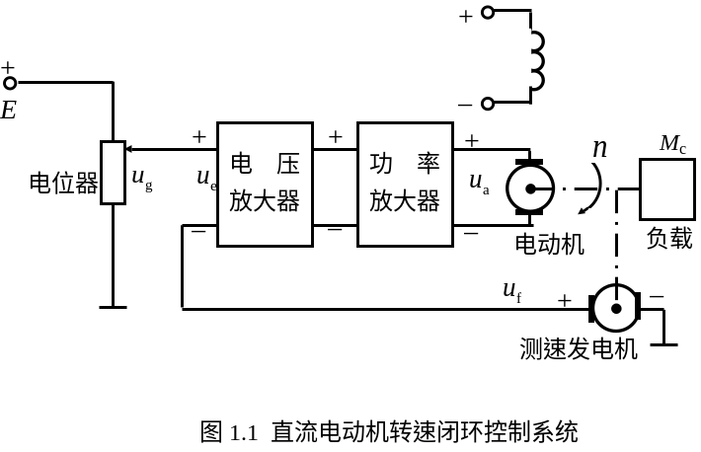
解：若测速发电机的正负极性接反，偏差电压则为
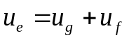
系统将由负反馈变为正反馈，而正反馈不能进行系统控制，会使系统的偏差越来越大。
因此，系统不能正常工作。

1.9 仓库大门自动控制系统原理如图1.8所示。试说明仓库大门开启、关闭的工作原理。如果大门不能全开或全关，应该怎样进行调整？

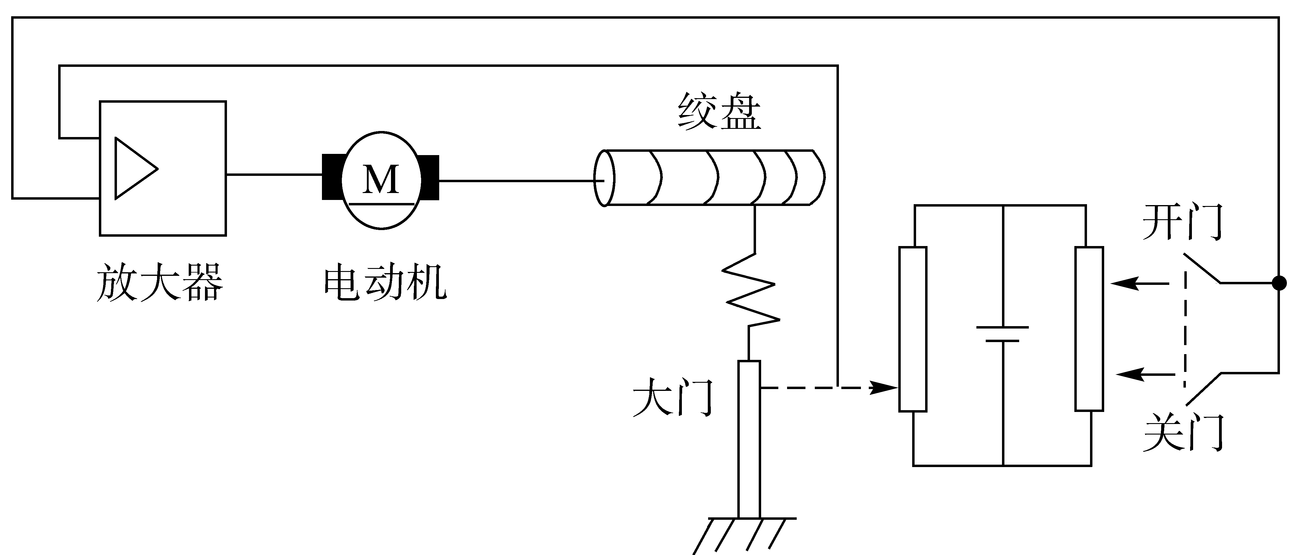
图1.8仓库大门自动控制系统

解 当给定电位器和测量电位器输出相等时，放大器无输出，门的位置不变。假设门的原始位置在“关”状态，当门需要打开时，“开门”开关打开，“关门”开关闭合，给定电位器和测量电位器输出不相等。电位器组会测量出开门位置与大门实际位置间对应的偏差电压，偏差电压经放大器放大后，驱动伺服电动机带动绞盘转动，将大门向上提起。与此同时，和大门连在一起的电刷也向上移动，直到电位器组达到平衡，即测量电位器输出与给定电位器输出相等，则电动机停止转动，大门达到开启位置。反之，当合上关门开关时，电动机带动绞盘使大门关闭，从而可以实现大门远距离开闭自动控制。系统方框图如图1.9所示。
如果大门不能全开或者全闭，说明电位器组给定的参考电压与期望的开门位置或关门位置不一致，应该调整电位器组的滑臂位置，即调整“开门”或“关门”位置对应的参考电压。
图1.9 仓库大门自动控制系统方框图
关门位置对应的电位
开门位置、
放大器
绞盘

－
u_{e}
实际位置
电动机
大门
给定电位器
测量电位器

